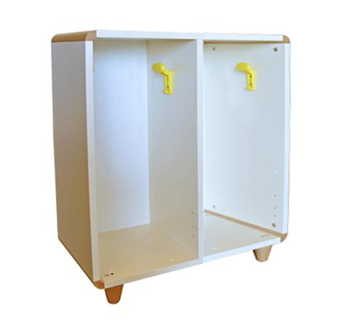
Descrizione:
Spogliatoio a giorno 2/4 posti, con struttura in
bilaminato idrofugo, spessore 22 mm, in classe E1,
privo di formaldeide, bordatura in ABS, composto da
elementi angolari in massello di faggio.
La parte interna è attrezzata con grucce appendiabiti e
ripiani.
Dimensioni: 75(l)x87,5/107,5(h)x40(p) cm
Categoria: Spogliatoi Bimbo
Codice:PS01031

